Gynekologisk undersøkelse
- Vasker hender, hilser på pasienten
- Informerer pasienten
  - Ber pasienten kle av seg bak skjermbrettet, tilby et handkle
  - Tilbyr en anstand/en som kan assistere
  - Spør om hun har tømt blæren før us
- Mens hun gjør seg klar, gjør utstyrssjekk
- Skriv ned pasientens navn på prøveglass. Ta av lokk.
- Passer på at pasienten ligger langt nok fremme i stolen og slapper av
- Justerer lyset
- Tar på handsker, ikke steril prosedyre her, men ren!
- Inspeksjon
  - Behåring, sår, utslett, condylomer (papillomer), labiae, clitoris, perineum, perianalt, bartholinis kjertler
- Varm speculum på pasienten lår, ta på glidemiddel eller vann
- Setter inn spekelet med skråvinkel
- Inspeksjon av portio
- Cervix cytologi: cervixbrush inn i cervix og roterer 8 ganger, skyller i transportmediet og gnir på innsiden av glasset. Tar børsten ut og setter på lokk
- Klamydiaprøve: Tørk utflod hvis nødvending. Stor vattpinne inn livmopråpningen, roter 8 ganger, dra langs vaginalvegg, sett vatten i mediet og brekk av pinnen.
- Stuarts medium: Fra portio og bakre fornix Sett den ned i beholderen.
- Evt pH måling
- Evt sekret på objektglass
  - Saltvann (trichomonas, clue-celler) på en ende av glasset
  - KOH på den andre enden av glasset (whiff-test for BV, samt for å kunne se etter sopp)
- Inspeksjon av vagina på vei ut
- Bimanuell palpasjon. Ta av venstre hanske.
  - Tar tak i livmortappen/cervix sjekker for ruggeømhet
  - Palperer fossa douglasi
  - Uterus: størrelse, ante/retroflektert, mobilitet, fast, konsistens, glatt overflate, uøm
  - Adneksa: om det er noen oppfylninger. (plaper fra umbilicus til ned i begge flanker med vendstre hånd

Normalbeskrivelse
Inspeksjon: Vulva, vagina og portio uten anmerkning.
Palpasjon: Vagina u.a. Cervix u.a.
Bimanuell palpasjon: Uterus palperes normalt stor, retroflektert, mobil, uøm, med fast konsistens og glatt overflate. Ingen palpable adnekser.

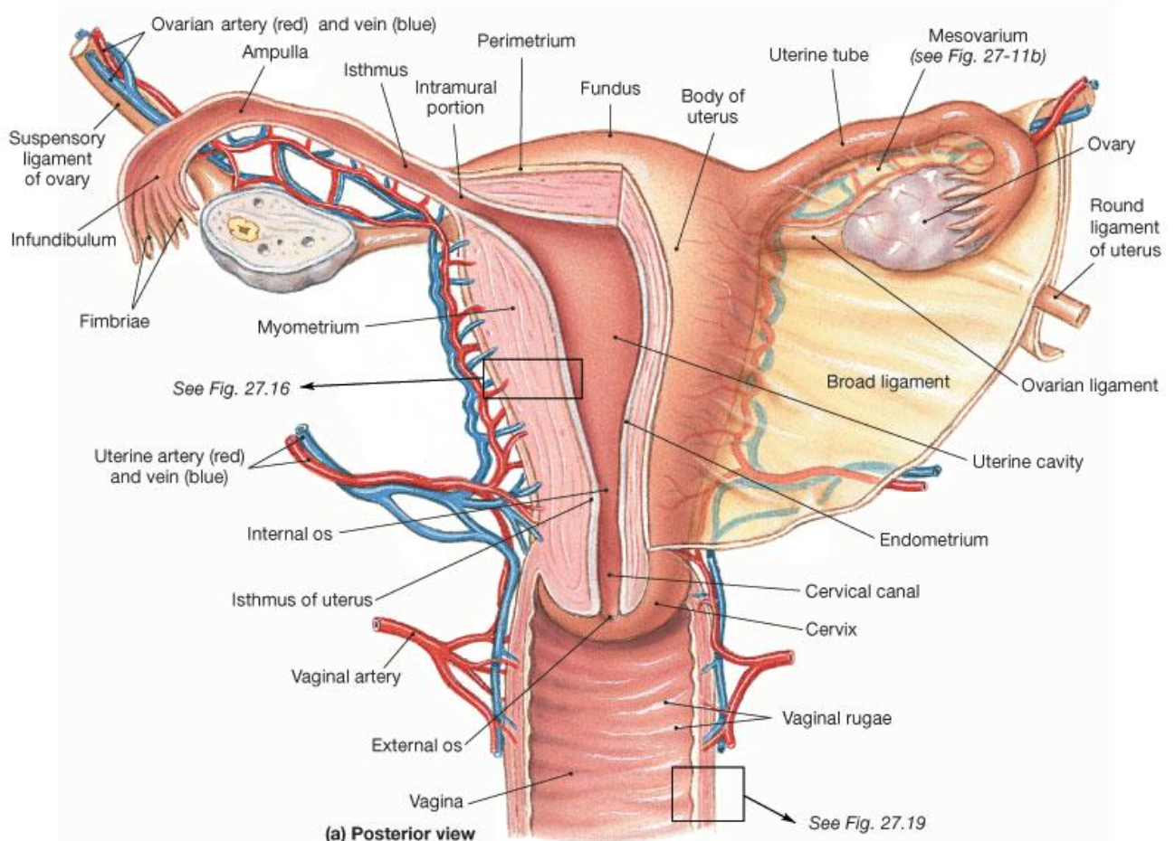

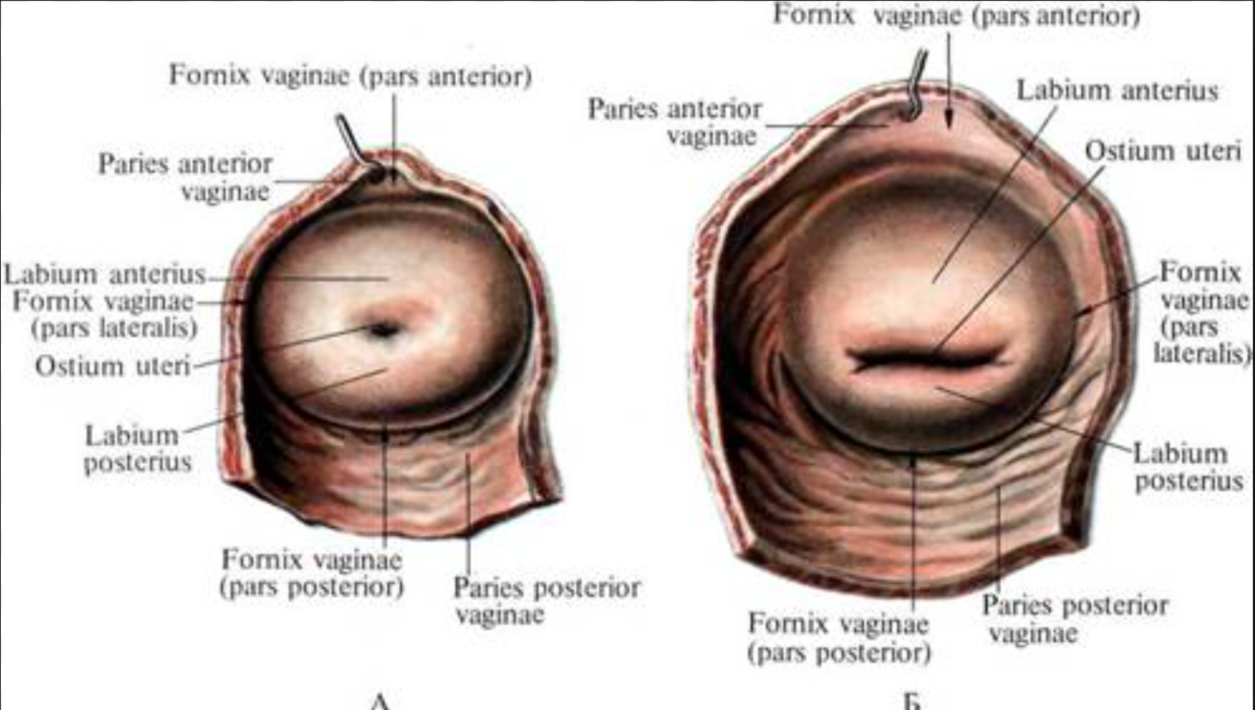

Glidemiddel kan gi feil pH.
Ved store smerter pga sår eller kraftig vaginitt kan xylocain salve være nyttig. La virke i 1-2 min før nytt forsøk.
Sees på i kontrastmikroskop på 10x deretter 40x forstørrelse. Typisk for BV: Mangler staver, rikelig med kokkoide bakterier, Kokkoide bakterier som spinner og “svømmer” rundt (mobiluncus). Clue celler: Epitelceller dekket av kokkoide bakterier langs kantene av cellen. Andre observasjoner kan være granulocytose (ved cervicitt og aerob vaginitt).
I kontrastmikroskop: Sopp er som regel klustere at “tråder” med små runde “epler” på seg. Sees tydelig på 10x, bekreftes på 40x. Dersom pasienten har tatt canesten kan det være lite funn. Det kan også være soppsporer, små tydelige runde strukturer som ikke er lysert.

